Chủ đề: [Giải toán 6 sách kết nối tri thức với cuộc sống] - Bài 11: Ước chung, ước chung lớn nhất.
Dưới đây Đọc tài liệu xin gợi ý trả lời Luyện tập 3 trang 48 SGK Toán lớp 6 Tập 1 sách Kết nối tri thức với cuộc sống theo chuẩn chương trình mới của Bộ GD&ĐT:

Giải Luyện tập 3 trang 48 Toán lớp 6 Tập 1 Kết nối tri thức
Câu hỏi: Rút gọn về phân số tối giản
Giải
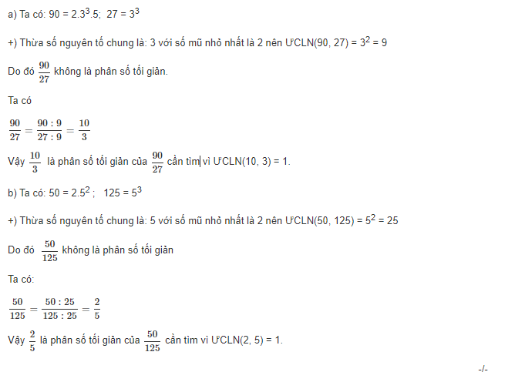
-/-
Vậy là trên đây Đọc tài liệu đã hướng dẫn các em hoàn thiện phần giải bài tập SGK Toán 6 Kết nối tri thức: Luyện tập 3 trang 48 SGK Toán 6 Tập 1. Chúc các em học tốt.

